Муниципальное бюджетное образовательное учреждение дополнительного образования «Владивостокский городской Дворец детского творчества»

КАКИЕ ХВОЙНЫЕ ДЕРЕВЬЯ БЫВАЮТ НОВОГОДНИМИ ЁЛКАМИ

Чан Галина Михайловна,
педагог дополнительного образования,
высшая категория,
педагогический стаж – 21 год

2014

АННОТАЦИЯ
Живая ёлка или хвойный букет являются обязательным новогодним атрибутом. В предлагаемой методической разработке рассматривается несколько вопросов, связанных с новогодними ёлками:
- Какие хвойные деревья в Приморском крае чаще всего бывают «новогодними ёлками»?
- По каким признакам различаются эти деревья?
- Какому хвойному дереву отдать предпочтение при составлении новогоднего букета и почему?
Разработка может быть полезна учителям биологии, учителям начальных классов, руководителям кружков прикладного творчества и флористики, воспитателям ДОУ (подготовительные группы), а также гувернанткам, няням и родителям.

СОДЕРЖАНИЕ

Введение………………………………………………………………………………………….. 3
1 Характеристика темы………………………………………………………………………….. 4
1.1 Цели и задачи…………………………………………………………………………………. 4
2 Изучение хвойного букета……………………………………………………………………. 5
2.1 Подготовка……………………………………………………………………………………. 5
2.2 Вершинка хвоинки…………………………………………………………………………… 5
2.3 Подушечка и круглый след………………………………………………………………….. 5
2.4 Пихта белокорая и пихта цельнолистная (иследовательская задача)……………………5
  - Ель – это «настоящая ёлка»………………………………………………………………… 6
2.6 Обобщение результатов изучения хвойного букета………………………………………6
Заключение……………………………………………………………………………………….. 7
Список литературы……………………………………………………………………………… 7
Приложение 1. Пихта белокорая (фото)………………………………………………………….. 8
Приложение 2. Пихта цельнолистная: острая вершина иголочки (фото)………………….. 9
Приложение 3. Пихта цельнолистная. Следы опавших иголочек (фото)…………………….. 10
Приложение 4. Ель (фото)……………………………………………………………………….10
Приложение 5. Два вида пихты (описание)……………………………………………………11
Приложение 6. Ель (описание)………………………………………………………………….11

ВВЕДЕНИЕ

Тема новогодних ёлок актуальна в канун новогодних праздников. Покупая хвойный букет или «ёлку» многие из нас не задумываются о том, ёлка ли это на самом деле. Есть люди, которые замечают, что бывают не очень удачные «ёлки», которые быстро осыпаются и доставляет много хлопот, связанных с уборкой. У других «ёлок» хвоя не опадает (даже высушенная).
Понятно, что и детям, и взрослым просто не хватает знаний о хвойных деревьях, чтобы разобраться – почему «ёлки» так по-разному себя ведут.
Поэтому я разработала небольшое практическое исследовательское занятие, задача которого ликвидировать этот пробел в знаниях и научить любого желающего видеть различия между хвойными деревьями, которые в Приморском крае бывают новогодними ёлками.
Данная разработка занимает вспомогательное место в содержании образования, так как может быть легко интегрирована в любой урок или занятие, связанное с празднованием нового года или знакомство с деревьями, например на уроках окружающего мира или ботаники.
Новизна разработки в её универсальности, так как занятие может проводиться для любой аудитории и в любых условиях и обстоятельствах (когда рядом есть новогодний букет или ёлка). Разработка даёт возможность выяснить, какое хвойное дерево используется для создания новогоднего настроения в данной ситуации: ель или пихта. Если это пихта, то какая из двух – белокорая или цельнолистная.
Цель: показать, как по строению иголочки (хвоинки) можно отличить пихту и ель, а также увидеть различия между двумя видами пихты (пихта белокорая и пихта цельнолистная).
Условия применения разработки:
- продолжительность: 15 - 30 минут ( в зависимости от возраста);
- возраст: 6 – 16 лет и старше;
- материалы: природный материал (веточки: ель, пихта белокорая и пихта цельнолистная) для каждого участника или 1 комплект на 2 человека; лупа каждому участнику или 1 на 2 человека; цветные копии приложения 1-4; чёрно-белые копии приложения 5-6.
- трудоёмкость: обеспечить всех участников материалами;
- ограничения: возраст рекомендуется не младше 6 лет, в исключительных случаях можно проводить занятия для более младших детей;
- Риски: напомнить детям о необходимости соблюдать осторожность при контакте с колючими иголочками-хвоинками и при использовании лупы (не ронять, чтобы предотвратить бой лупы).

1 ХАРАКТЕРИСТИКА ТЕМЫ

1.1 Цели и задачи
В разработке рассматривается тема: какие хвойные деревья бывают новогодними ёлками.
Цель: познакомить участников занятия с хвойными деревьями, выполняющими роль «новогодней ёлки» в Приморском крае, и показать, как по строению иголочки (хвоинки) можно отличить пихту и ель, а также увидеть различия между двумя видами пихты (пихта белокорая и пихта цельнолистная).

Задачи:

Обучающие:
- Развитие познавательного интереса у детей к окружающей природе родного края.
- Создание условий для проведения участниками индивидуального изучения веточек хвойных деревьев.
Развивающие:
- Развитие у детей навыков проведения сравнительного анализа результатов проведённых исследований и формулировки выводов.
Воспитательные:
- Совершенствование навыков участия в коллективной дискуссии.

- ИЗУЧЕНИЕ ХВОЙНОГО БУКЕТА

2.1 Подготовка

Принесите в класс или в любую аудиторию хвойный букет, состоящий их небольших веточек ели, пихты цельнолистной и пихты белокорой.
Предложите участникам занятия полюбоваться его красотой, вдохнуть хвойный запах. Затем попросите каждого взять по одной веточке и назвать дерево, с которого веточка срезана. (Можно сначала раздать всем ветки одного дерева, например пихты белокорой, и всем вместе изучить его, потом также изучить пихту цельнолистную и ель. Такой подход рекомендуется для дошкольников и начальной школы). Это название каждый участник записывает в тетради или на листе бумаги. Если участник не может дать название своей ветке, он пишет знак вопроса.

  - Вершинка хвоинки

Раздайте каждому участнику лупу, которая поможет рассмотреть особенности строения хвоинки.
Чтобы определить, какому хвойному дереву принадлежит веточка, необходимо рассмотреть вершину необычных листьев хвойных деревьев - иголочек (хвоинок): они бывают острые (или закруглённые) или немного раздвоенные. Один из вариантов ответа записывается в тетради: вершина хвоинки – острая, закруглённая или раздвоенная.

  - Подушечка и круглый след

Изучаем место прикрепления хвоинки к веточке. Предложите участникам оторвать хвоинку от веточки и рассмотреть место, где она была прикреплена:
- Хвоинка прикрепляется непосредственно к веточке и при её отрывании на веточке остаётся хорошо видимый круглый или чуть овальный след.
- Хвоинка сидит на маленьком, но хорошо заметном выступе – «подушечке», от которой легко отрывается.
Один из вариантов ответа записывается в тетради: 1) хвоинка сидит на веточке и оставляет круглый след; 2) хвоинка сидит на подушечке.

  - Пихта белокорая и пихта цельнолистная (иследовательская задача)

На доске поместите цветные копии приложений 1- 4 (формат А4). Раздайте каждому участнику копию приложения 5.
Используя результаты изучения хвойных веточек (записи в тетради) и приложения (1, 2, 3, 4, 5) , участники учатся отличать пихту белокорую от пихты цельнолистной – выполняют исследовательскую задачу.
Исследовательская задача: сравнивая свои записи и тексты описания для двух видов пихты (приложение 5) сделайте вывод о том, как называется ваша хвойная ветка.
Если задача не решается и вывод невозможно сделать по причине несовпадения записей участника и описания в приложении 5, предложите участнику ознакомиться с приложением 6 и сравнить свои записи с описанием ели.
В каждом случае, как только участник определяет название своей ветки, необходимо проверить правильно ли он определил. При необходимости обратить его внимание на ошибку.

  - Ель – это «настоящая ёлка»

Pаботая с приложениями 4 и 6, участники занятия знакомятся с особенностями строения иголочки ели и видят небольшие выступы на поверхности ветки - «подушечки», на которых крепятся иголочки.
Сравнивая пихту цельнолистную и ель, делаем заключение:
- У ели иголочки - хвоинки тоже остроконечные, так же как и у пихты цельнолистной.
- У пихты цельнолистной, в отличие от ели, каждая хвоинка-иголочка достаточно широкая и плоская, в основании суживается, а в месте крепления к ветке расширяется в «пятку» (приложение 3).
Ель – это хвойное дерево, которое и является собственно «ёлкой», в отличие от пихтовых деревьев.

  - Обобщение результатов изучения хвойного букета

Попросите участников занятия кратко сформулировать признаки, по которым различаются три хвойных дерева [1] :
- У ели иголочки острые и всегда сидят на маленьких выступах – «подушечках» .
- У пихты цельнолистной (чёрной) хвоинки острые и в месте крепления на веточку расширены в «пятку», которая оставляет округлый след после опадения иголочек.
- Пихта белокорая имеет иголочки, слегка раздвоенные на вершине.

Обсудите вопрос: «Какому хвойному дереву отдать предпочтение при составлении новогоднего букета?» Попросите каждого участника занятия высказать своё мнение.

Обобщите результаты дискуссии:
- В Приморском крае пихта белокорая – это наиболее предпочтительное хвойное дерево для новогодних букетов и «ёлок». Ведь у неё хвоя не опадает (даже высушенная). Запах пихты белокорой - специфический пихтовый, ароматный и терпкий, создающий наше новогоднее настроение. У ели хвоя осыпается и это обстоятельство доставляет много хлопот, связанных с уборкой. Да и ветки без иголочек становятся не очень привлекательными.
- Пихта цельнолистная является реликтом, сохранившимся только в южной части Приморья. Её вырубка категорически запрещена [3]. Поэтому лапы этого хвойного дерева очень нежелательно использовать для новогодних композиций, а тем более дерево целиком использовать в качестве новогодней ёлки.

ЗАКЛЮЧЕНИЕ

Результаты занятия для участников:
- узнали - какие хвойные деревья, произрастающие в Уссурийской тайге, могут быть «новогодними ёлками» или новогодними букетами (ель, пихта белокорая, пихта цельнолистная);
- научились различать эти деревья;
- сделали вывод, какое из них предпочтительнее использовать в качестве «новогодней ёлки» и почему;
- узнали, что рубка пихты цельнолистной запрещена.

Данная разработка была представлена целевой аудитории в двух вариантах:
- На основе разработки создан видеоурок «Какие хвойные деревья бывают новогодними ёлками?» и опубликован в интернете на канале Youtube [4] 15 января 2014 года
- Публикация в виде статьи на сайте автора «Ручеёк» [5] 17 января 2014 года.

СПИСОК ЛИТЕРАТУРЫ

- Чипизубова М.Н., Пшенникова, Л.М. Деревья и кустарники юга Дальнего Востока России: Атлас для экскурсии в зимний лес. Владивосток: Дальнаука, 204. 72 с. ISBN 5-8044-0444-X.
- http://www.wwf.ru/resources/news/article/10610
- http://www.wwf.ru/resources/news/article/3576
- https://www.youtube.com/watch?v=c5P3_OmJw_w
- http://ecorucheyok.ru/igry-pro-rasteniya/kakie-xvojnye-derevya-byvayut-novogodnimi-yolkami.html

Приложение 1. Пихта белокорая (фото).

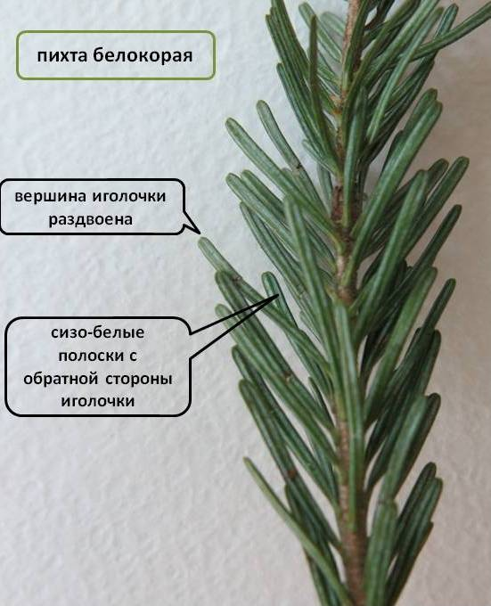

Приложение 2. Пихта цельнолистная:
острая вершина иголочки (фото).

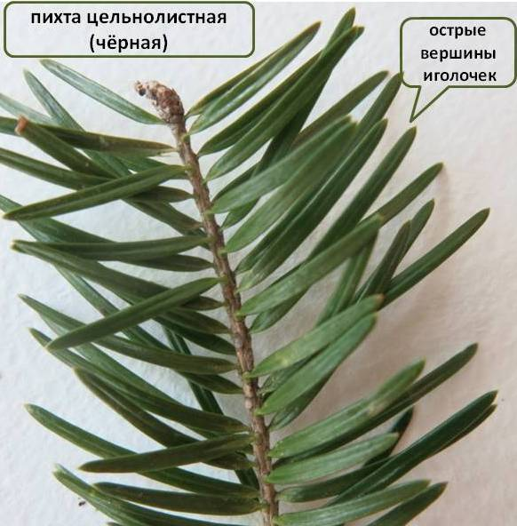

Приложение 3. Пихта цельнолистная. Следы опавших иголочек (фото)
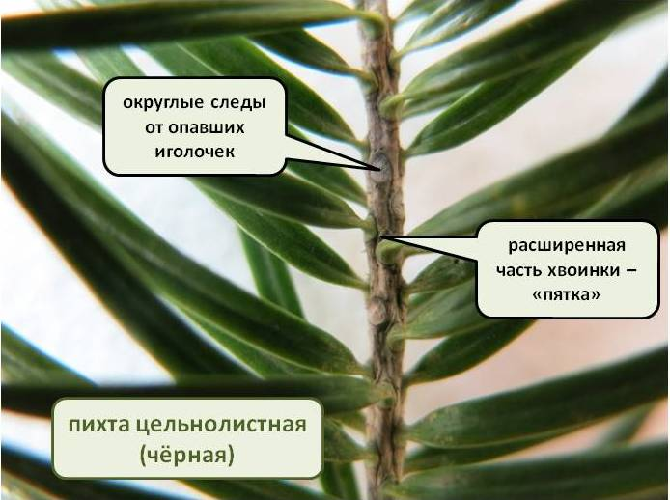

Приложение 4. Ель (фото)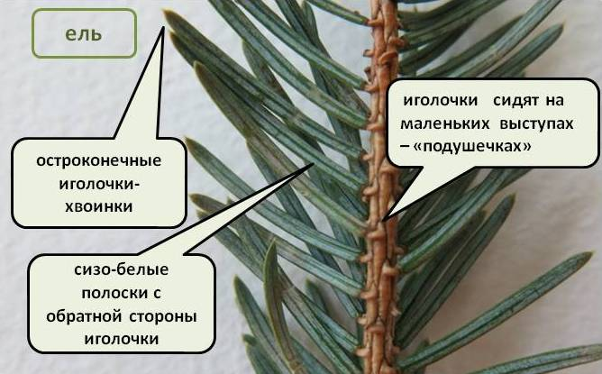
Приложение 5. Два вида пихты (описание).
Пихта белокорая.
- Иголочки на вершине немного раздвоенные (приложение 1). Поэтому веточка этой пихты не колючая на ощупь, а мягкая. Сверху хвоя пихты белокорой немного блестящая, а с обратной нижней стороны у каждой хвоинки мы видим две хорошо заметные яркие сизо-белые полоски.
- Продолжительность жизни дерева пихты белокорой недолгая : до 150-180, иногда — до 200 лет.
Пихта цельнолистная.
- Веточка на ощупь колючая (рисунок 2), потому что вершина иголочки острая, не раздвоенная (в отличие от пихты белокорой). Вероятно, поэтому у неё такое название –цельнолистная. Однако, у старых деревьев вершина хвоинки может быть немного закруглённой.
- У пихты цельнолистной хвоинка-иголочка достаточно широкая и плоская, в основании суживается, а в месте крепления к ветке расширяется в «пятку». Поэтому после опадания хвои на ветке остаётся округлый след (рисунок 3). Каждая хвоинка держится на ветках в течение 9-12 лет и только потом опадает.
- Второе название этой пихты – пихта черная, потому что у старых деревьев кора толстая, иногда имеет черноватый оттенок и глубокие продольные трещины. Продолжительность жизни деревьев пихты цельнолистной – до 500 лет.
Приложение 6. Ель (описание).
- У ели молодые веточки желтовато-оранжевого цвета, каждая иголочка сидит на маленьком выступе – «подушечке» (фото 4). Именно благодаря тому, что иголочка «сидит» на выступе, она легко опадает с веток, которые используются для букетов. В результате чего через 7-10 дней зелёная веточка превращается в желтовато-оранжевую палочку, усыпанную выступами – «подушечками».
- Иголочка-хвоинка ели плоская и с обратной стороны так же, как и пихта белокорая, может иметь две сизые полоски. У ели хвоинка держится на ветке примерно 10 лет, затем опадет. Живут еловые деревья до 350 лет, например, ель аянская.

